湖南科技大学计算机科学与工程学院

**毕业实习报告**

**专 业：** 计算机科学与技术

**班 级：** 计科七班

**姓 名：** 陈琪琪

**学 号：** 2102010629

**指导教师：** 李韬

**时 间**： 10月10日-10月25日

**地 点**： 深圳市众富包装有限公司

|  |
| --- |
| 指导教师评语：    **成绩： 等级：**  **签名：**  **年 月 日** |

**注 意 事 项**

**1、毕业实习分集中实习与分散实习，集中实习由学院统一组织完成，分散实习由学生自主联系实习单位完成。**

**2、采用此模板撰写实习报告内容，如实习单位有相关要求，可在此模板基础上进行适当调整，报告基本格式与规范保持不变。**

**3、要求毕业实习题目明确、工作具体，实习报告内容充实、完整。严禁抄袭与复制，一经发现，取消毕业实习成绩。**

**4、要求毕业实习报告格式规范、图表清晰，字数不少于6000字。**

# **毕业实习题目**

重要资产设备维保预警管理系统

# **毕业实习目标**

1. **系统开发与应用深化**

* **针对特定资产设备的系统开发**：在包装有限公司的背景下，将专注于开发一套针对其重要资产设备（如电梯、自动化包装线、大型印刷机、物流输送系统等）的维保预警管理系统。这些设备是流程中的核心，其稳定性和效率直接影响公司的生产和物流能力。
* **开发技术的运用**：为实现这一目标，我将运用Java、Python等编程语言，结合Spring Boot、Spring等后端框架，构建系统的核心逻辑。同时，使用MySQL或Redis等数据库管理系统存储和管理设备信息。前端方面，将采用HTML5、CSS3、JavaScript、Thymeleaf、Bootstrap和Vue等框架，打造直观易用的用户界面。此外，还将引入RESTful API设计原则，确保系统各模块间的高效通信。

1. **流程掌握与能力提升**

* **需求分析**：深入了解包装有限公司的业务流程与设备维护现状，与各部门紧密合作，精准把握系统开发的实际需求。
* **系统设计**：根据需求分析结果，进行系统的架构设计、数据库设计以及接口设计等，确保系统的高可用性和可扩展性。
* **编码实现**：遵循编码规范，运用所学编程语言和技术栈，高效实现系统功能，确保代码质量。
* **测试与部署**：进行系统测试（包括单元测试、集成测试、系统测试等），确保系统稳定可靠；并负责系统的部署与上线，确保系统能够顺利投入实际使用。
* **技术视野拓展**：通过此次实习，将有机会接触并学习最新的软件开发技术和工具，如DevOps、微服务架构等，进一步提升个人技术水平。

1. **解决实际问题的能力**

* **信息滞后问题**：通过系统实时收集设备运行状态数据，实现设备维护信息的即时更新，解决信息滞后问题。
* **维护计划优化**：根据设备运行数据和历史维护记录，智能生成设备维护计划，提高维护效率，减少不必要的停机时间，同时通过维护日志来监测设备情况。
* **成本控制**：通过系统对设备维护成本进行精细化管理，实现成本的有效控制，为公司节省开支。
* **决策支持**：系统提供数据分析功能，为公司管理层提供设备维护方面的决策支持，助力公司业务的持续稳定发展。

1. 综合素质培养

* **团队协作**：在项目开发过程中，与团队成员紧密合作，共同解决问题，提升团队协作能力。
* **沟通协调**：与项目相关方（如客户、团队成员、管理层等）进行有效沟通，确保项目顺利进行。
* **问题解决**：面对项目中的问题和挑战，积极寻找解决方案，提升问题解决能力。
* **时间管理**：合理安排工作时间，确保项目按时交付，提升时间管理能力。
* **职业素养**：通过此次实习，我将进一步了解职场文化，提升职业素养，为将来的职业生涯奠定坚实基础。

# **实习单位与实习内容**

1. **实习单位**

深圳市众富包装有限公司

1. **实习内容**
2. **第一阶段：需求分析**

现如今，各大包装公司内的重要资产设备呈现设备样式多元化、检修时间不统一、设备分布离散化的特点。因此，传统人工维护检修重点资产设备一直是安全运维的难点、痛点。为了解决重点资产设备规范化管理，及时通知检修人员进行安全检修。本项目旨在设计开发一套包装公司重要资产设备预警管理系统。在设备保修期限、定期检测、强制报废等时间节点前，通过多种途径，自动提醒管理人员和维修人员，有效提高相关资产的运营服务质量、减轻运维工作量。

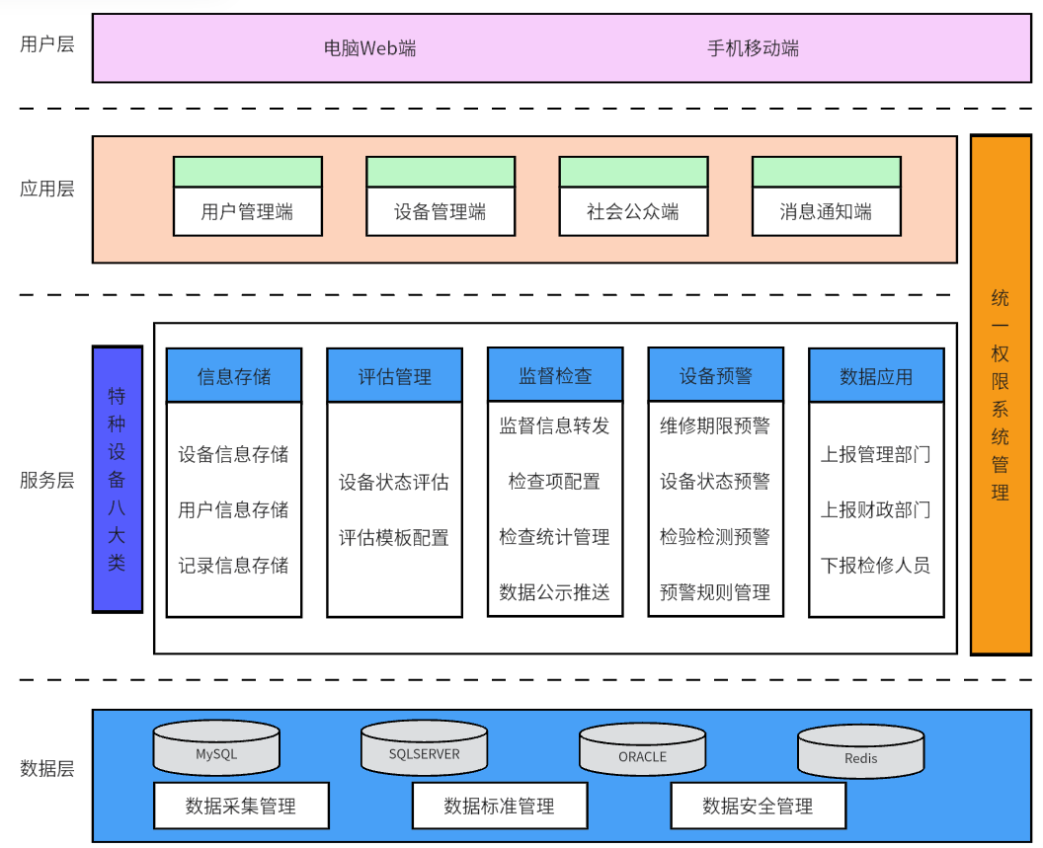

**图1 重要资产设备维保预警管理系统架构图**

1. **第二阶段：概要设计**

* **技术体系**：重要资产设备维保预警管理系统其整个开发技术栈可以划分为四部分，分别是前端、后端、数据库以及安全开发框架。其中前端所采用的技术有：Vue + Thymeleaf + Bootstrap；后端所采用的技术有Spring + SpringBoot + MyBatis；数据库采用的相关技术有MySQL和Redis；安全开发相关的框架有ApacheShiro。
* **开发环境**：团队采用IntelliJ IDEA、Eclipse和Visual Studio Code开发工具。这些IDE提供了代码编辑、调试、版本控制等功能，能够极大地提高开发效率。根据所选择的技术栈，前端开发使用HTML、CSS、JavaScript以及Vue.js等；后端开发可能会使用Java语言，并结合Spring框架进行开发；安全开发涉及到Java语言和ApacheShiro框架。用版本控制管理如Git进行代码管理是开发中的常见做法。开发团队使用GitHub、GitLab或Bitbucket等平台来托管代码，并进行版本控制和团队协作。根据技术栈中提到的数据库技术，开发者使用MySQL和Redis作为数据库。使用MySQL Workbench或者Navicat等数据库管理工具可用于数据库的设计、管理和查询。开发过程中，需要使用Tomcat、Jetty或者Spring Boot内置的服务器来运行和调试Web应用程序。系统需要提供RESTful API接口，使用Swagger或Postman等工具来设计、测试和文档化API接口。发过程中可能会使用单元测试和集成测试来确保代码质量和功能的正确性。常见的Java测试框架包括JUnit和Mockito等。
* **模块分配**：涵盖基础信息管理、设备信息管理和日志信息管理三大模块，其中基础信息管理包括用户管理、角色管理、单位管理和岗位管理四个子模块，设备信息管理包括电梯管理、大型印刷机管理和自动化包装线管理三个子模块，日志信息管理包括检测记录管理、维护记录管理和凭证记录管理三个子模块。

1. **第三阶段：详细设计**

**系统运行流程**：本系统前端使用 JSP，使用JS向后端将数据包装成JSON格式发送AJAX请求，后端使用SSM框架，DAO层向数据库MySQL发送查询语句，最后结果返回给到前端也页面展示。对于用户的每一次请求而言，该系统的运行流程中，数据传输到后端处理，再返回的过程可以简要描述如下且由图2表示。

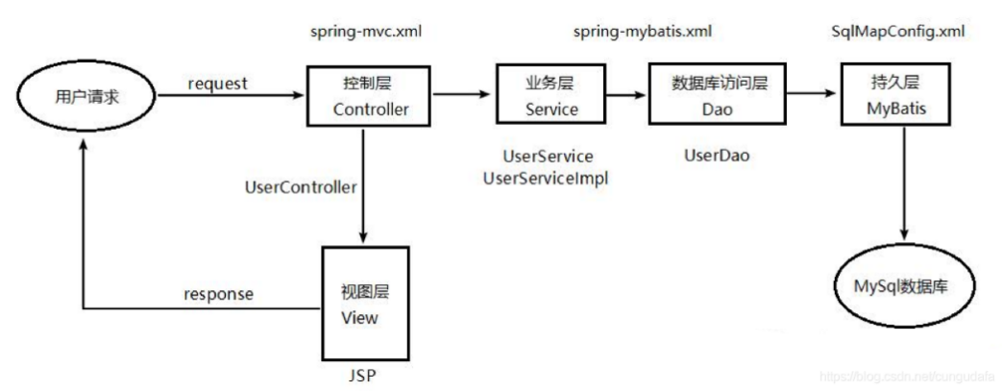

**图2 系统运行流程图**

* **前端页面展示**：前端使用JSP来构建页面，通过HTML、CSS和JavaScript等前端技术来实现页面的布局、样式和交互。前端页面中的表单或者其他交互组件，例如按钮、输入框等，可以触发相应的事件，如点击事件、提交表单等。
* **前端向后端发送请求**：当用户在前端页面进行操作或者提交表单时，前端使用JavaScript通过AJAX（Asynchronous JavaScript and XML）技术向后端发送请求。通过构建合适的URL和请求参数，可以将用户输入的数据或者其他需要传递给后端的信息包装成JSON格式，并通过AJAX发送给后端。
* **后端接收请求**：后端接收到前端发送的请求后，SSM框架中的Spring MVC组件会根据请求的URL和请求参数来匹配相应的Controller方法。Controller方法使用注解和参数映射，将接收到的请求参数解析到对应的Java对象中。
* **后端处理请求**：在Controller方法中，后端根据接收到的请求参数进行相应的业务逻辑处理。这可能涉及到调用Service层的方法来处理数据，进行数据库的增删改查操作，或者其他的业务逻辑。
* **数据库交互**：后端在处理请求的过程中，如果涉及到对数据库的操作，会使用MyBatis框架来执行相应的数据库操作。通过配置MyBatis的映射文件，将Java对象与数据库表进行映射，执行相应的SQL语句来实现数据的持久化操作。
* **后端返回响应**：在后端处理完请求后，可以将处理结果封装成JSON格式的数据，并通过响应对象返回给前端。后端可以使用Spring MVC提供的工具类或者注解来实现JSON格式数据的封装和返回。前端接收后通过JavaScript解析响应数据，并根据解析的结果来进行相应的页面更新和交互操作。

**数据结构设计**（说明：这里仅展示用户信息管理该部分的数据结构，其他部分便省略）

**用户信息表（sys_user表) ：**用户信息表用于系统中保存和管理用户的详细数据。这些数据包括用户的基本身份信息（如用户ID、用户名、昵称、邮箱和手机号码），用户的账户状态（如账号是否正常、是否被删除），以及用户的登录记录（如最后登录时间和IP地址）。表中还记录了账户的创建和更新时间，更新者信息，以及其他相关备注。这些信息帮助系统有效地管理用户账户、跟踪账户活动并维护系统安全。

**表1 用户信息表（sys_user表)**

|  |  |  |
| --- | --- | --- |
| **字段名** | **字段类型** | **字段描述** |
| user_id | bigint | 用户ID |
| dept_id | bigint | 部门ID |
| user_name | varchar | 用户账号 |
| nick_name | varchar | 用户昵称 |
| user_type | varchar | 用户类型（00系统用户） |
| email | varchar | 用户邮箱 |
| phonenumber | varchar | 手机号码 |
| sex | char | 用户性别（0男 1女 2未知） |
| avatar | varchar | 头像地址 |
| password | varchar | 密码 |
| status | char | 帐号状态（0正常 1停用） |
| del_flag | char | 删除标志（0代表存在 2代表删除） |
| login_ip | varchar | 最后登录IP |
| login_date | datetime | 最后登录时间 |
| create_by | varchar | 创建者 |
| create_time | datetime | 创建时间 |
| update_by | varchar | 更新者 |
| update_time | datetime | 更新时间 |
| remark | varchar | 备注 |

**项目结构设计**：为了使得项目在开发过程中更加的高效，一个好的项目结构是必不可少的。在开发过程中设计了如图的项目结构，图示的仅是部分模块的项目结构设计图。这样做的好处有以下几点。

* **结构清晰可维护**：该项目结构按照MVC模式进行组织，将不同的组件和功能分层放置，使得代码的逻辑和职责清晰可见。这有助于团队成员更好地理解和维护代码，提高项目的可维护性。
* **分离关注点**：通过将控制器、服务、数据访问等不同层次的代码分开放置，实现了关注点的分离。这样的结构使得代码更加可读、可测试，降低了不同模块之间的耦合性。
* **可扩展性强**：项目结构的模块化设计使得可以轻松地进行功能的扩展和修改。例如，可以通过添加新的控制器、服务类来实现新的功能模块，并且不会对已有的代码产生太大的影响。
* **提高开发效率**：良好的项目结构设计有助于提高开发效率。通过按照约定的目录结构组织代码，开发人员可以更快地定位和编辑相关的文件，减少开发过程中的查找和配置时间。
* **便于版本控制和部署**：清晰的项目结构使得版本控制和部署过程更加简单。不同模块的代码和配置文件都有明确的位置，可以方便地进行版本管理和部署操作。

这样的项目结构按照MVC的设计模式进行组织，将不同的组件和功能分层放置，使得项目结构清晰、可维护性高，并提供了一种良好的代码组织方式。

|  |
| --- |
| src  ├─ main  │ ├─ java  │ │ └─ com  │ │ └─ hnust  │ │ ├─ controller  │ │ ├─ dto  │ │ ├─ entity  │ │ ├─ enums  │ │ ├─ interceptor  │ │ ├─ mapper  │ │ ├─ service  │ │ └─ util  │ ├─ resources  │ │ ├─ mapper  │ │ ├─ mybatis  │ │ ├─ spring  │ │ ├─ db.properties  │ │ └─ logback.xml  │ └─ webapp  │ ├─ resource  │ │ └─ assets  │ │ ├─ css  │ │ ├─ img  │ │ ├─ js  │ │ └─ plugin  │ └─ WEB-INF  │ └─ view  │ ├─ Admin  │ └─ Home  └─ test |

**图3 项目结构设计图**

1. **第四阶段：项目部署**

* **部署说明**：本系统部署在阿里云ESC提供的云服务器上，采用前后端分离的架构。为简化部署过程，使用了可视化工具宝塔面板，并结合Xshell和Xftp进行操作。宝塔面板是一款基于Web的服务器管理软件，旨在帮助用户在Linux系统上高效地部署和管理服务器环境。通过宝塔面板，用户可以轻松管理网站、数据库、FTP等服务，并支持一键安装常见的Web应用程序及其环境配置。接下来，将提供云服务器的详细配置信息及其软件配置。

**表2 云服务器配置信息**

|  |  |
| --- | --- |
| CPU&内存 | 2核(vCPU） 4GiB |
| 公网IP | 8.134.141.232 |
| 主私网IP | 172.20.78.25 |
| 操作系统 | CentOS 7.8 64位 |
| 网络类型 | 专有网络 |
| 公网带宽 | 100 Mbps（峰值） |

**表3 云服务器上软件配置信息**

|  |  |
| --- | --- |
| 软件名 | 版本 |
| Nginx | 1.20.2 |
| MySQL | 8.0.24 |
| Redis | 7.2.4 |
| Jdk | 1.8 |
| 宝塔SSH终端 | 1.0 |

* **部署步骤**：①前端打包成dist文件 进入前端项目目录，使用npm打包，在终端输入“npm run build”命令，命令会根据配置将前端代码打包成dist文件夹，通常位于项目的根目录中。②后端打包成jar包 进入后端项目目录，使用Maven打包，在终端输入“mvn clean package”命令，会在target目录中生成一个 jar 文件。③在Linux系统中部署并运行 通过Xftp上传dist文件夹和jar包到服务器的目标目录。使用Nginx部署前端项目，编辑Nginx配置文件来指向dist目录，保存配置并重启Nginx。运行jar包，通Xshell在终端输入后台运行指令“nohup java jar semsadmin.jar &”，输入指令“tail f nohup.out”查看nohup.out。④补充说明 环境变量配置，确保服务器上配置了所需的环境变量，例如 JAVA_HOME，PATH 中包含node和npm，并且在配置文件中指定了正确的BASE_URL等变量。防火墙配置，如果后端服务需要暴露在互联网，确保服务器防火墙配置开放了相关端口（例如 80, 443, 8080等）。
* **测试环境**

**表4 手机端测试环境**

|  |  |
| --- | --- |
| 手机型号 | Honor 50 |
| 处理器 | 高通骁龙 778G |
| 型号 | NTHAN00 |
| RAM容量 | 8GB |
| ROM容量 | 256GB |
| 屏幕分辨率 | 2340×1080像素 |
| 手机操作系统 | Android 12.0 |

**表5 PC端测试环境**

|  |  |
| --- | --- |
| 电脑型号 | 华硕无畏15pro |
| 处理器 | 12th Gen Intel(R) Core(TM) i512500H 2.50 GHz |
| RAM容量 | 16GB |
| ROM容量 | 512GB |
| 屏幕分辨率 | 2880×1620像素 |
| 操作系统 | Windows 11 64bit |

* **测试结果分析：**在测试结果的详细分析中，对重要资产设备维保预警管理系统进行了深入的功能性检验。结果显示，系统在各关键功能模块的性能和稳定性方面表现出色，无严重缺陷。用户管理、角色管理、单位管理、岗位管理、设备管理、年检类型管理及日志管理等核心功能均通过了全面且严格的测试，实际结果与预期高度一致。这些测试结果证明系统的操作流畅性和用户友好性，为系统的正式上线提供坚实的保障，确保用户能够获得稳定、可靠的服务体验。

# **实习总结与体会**

1. **项目创新点与不足**
2. **系统的创新点**

* **多方位管理重要资产设备的信息** 本系统具有细致化的信息管理功能，包括设备的“单位”、“名称”、“型号”及“制造日期”等信息，通过将这些信息传递到系统中，并在系统内进行数据逻辑规划，提供了全面、详尽的管理信息并实现了设备相关信息的集中管理，使得重要资产设备检测检验、维保等有记录可供查询、报修与维修更便捷规范。
* **短信提醒特种设备维保** 本系统通过发送提醒短信方式帮助用户记住重要资产设备的半月检、季度检、半年检及年检等重要节点，提前提示用户进行维保工作。这项提醒功能与系统的其他功能相结合，形成闭环管理系统，大大降低了由于维护不到位或漏检等导致的安全风险，提升了重要资产设备的安全运行能力，也为提高重要资产设备运维效率提供了有力支持。

1. **系统存在以下不足之处**

* 在设备信息管理中，目前存储了“设备负责人”的姓名，而非其系统账号ID。这种做法主要是考虑到部分负责人可能尚未在系统中注册账号。然而，这种处理方式在权限分配方面引发了一些复杂的问题，使得问题处理变得相当繁琐。因此，我们认识到此部分仍有较大优化空间，需要进一步探索更为合理和高效的解决方案。
* 在系统的短信发送功能中，我们发现与之前小组成员所熟悉的业务存在差异。开发过程中，团队成员对新业务的操作还不够熟练，这反映了我们在该功能相关经验上的不足。为此我们需要加强学习和实践，以提升对新业务的掌握能力。

1. **系统优化思路与解决方案**

### **数据表优化与持久化存储**

为了确保系统的长期稳定运行，可对各数据表中的字段进行标准化的数据库存储管理。这将允许用户对数据字段进行增删改查等基础操作，实现更加自动化、可操作化的管理方式。通过这种优化，不仅可以提高系统的持久性和灵活性，还能显著减少开发和维护的工作量。

1. **设备定位功能的增强**

为了提升维保人员的工作效率，我们计划引入设备定位功能。通过集成先进的定位插件，系统将能够直观地显示设备的实际位置。这一功能将使维保人员能够更加便捷、快速地定位设备位置，从而加快维修和保养工作的进程。

### **实时监控与可视化分析**

借助ECharts等可视化工具，系统可以提供直观、可交互的图表显示，实时监控设备状态和系统运行情况。这不仅有助于管理者及时发现潜在问题，还可以通过图形化展示来增强数据的可读性和决策的精准性。

1. **个人收获**

在本次于包装有限公司的实习中，我作为计算机科学与技术专业的学生，不仅深入参与了“重要资产设备维保预警管理系统”的开发，还在技术、团队协作和职业素养等方面取得了显著的收获。

1. **技术收获**

* **专业技能提升**：通过参与系统的需求分析、设计、编码、测试及部署等全过程，我熟练掌握了Java、Python等编程语言，以及Spring Boot、Spring等后端框架的应用。同时，我也对MySQL或Redis等数据库管理系统有了更深入的了解，能够高效地设计并实现数据库结构。
* **前端技术掌握**：在前端方面，我掌握了HTML5、CSS3、JavaScript等前端技术，并成功运用React或Vue等框架构建了直观易用的用户界面。这不仅提升了我的前端开发能力，也让我对前后端分离的开发模式有了更深刻的认识。
* **新技术学习**：在实习过程中，我还有机会接触并学习了RESTful API设计原则、DevOps、微服务架构等新技术和工具，这些新知识不仅拓宽了我的技术视野，也为我的职业发展奠定了坚实的基础。

1. **团队协作收获**

* **沟通能力增强**：在项目开发过程中，我与团队成员、项目经理以及客户进行了大量的沟通，这使我学会了如何更有效地表达自己的想法，同时也提高了我的倾听和理解能力。
* **团队协作能力提升**：通过与其他团队成员的紧密合作，我深刻体会到了团队协作的重要性。我们共同面对问题、解决问题，并在过程中相互学习、相互支持，这种团队精神让我受益匪浅。
* **项目管理经验**：在实习期间，我还参与了项目的管理工作，包括进度跟踪、风险管理和资源调配等。这些经验让我对项目管理有了初步的了解，并为我未来的职业发展提供了宝贵的经验。

1. **职业素养提升**

* **时间管理能力**：在紧张的项目开发过程中，我学会了如何合理安排时间，确保任务按时完成。这种时间管理能力不仅提高了我的工作效率，也让我更加自信地面对未来的挑战。
* **责任感与敬业精神**：在实习期间，我深刻体会到了责任感与敬业精神的重要性。我始终保持着对工作的热情和专注，努力为公司创造价值。这种责任感和敬业精神将伴随我走过未来的职业生涯。
* **职业素养提升**：通过实习，我更加了解了职场文化和工作规范。我学会了如何与同事相处、如何与客户沟通以及如何面对工作中的挑战和困难。这些经历不仅提升了我的职业素养，也让我更加成熟和自信。